РЕЗЮМЕ ВЫПУСКНИКА ИНЖЕНЕРНО-ЭКОНОМИЧЕСКОГО ФАКУЛЬТЕТА

І. Общие сведения

Фамилия, имя, отчество | Пахамович Елена Викторовна
Дата рождения/гражданство | 06.01.1997/РБ
Факультет | Инженерно-экономический
Специальность | Менеджмент (международный)
Семейное положение | Замужем
Место жительства (указать область, район, населенный пункт) | г.Минск, ул.Краснослободская,д.15/1,кв.120
E-mail | alenapoznyakova0@gmail.com
Социальные сети (ID)* | vk.com/id183105758
Viber | +375 44 579-25-93
Моб. телефон | +375 25 601-57-88
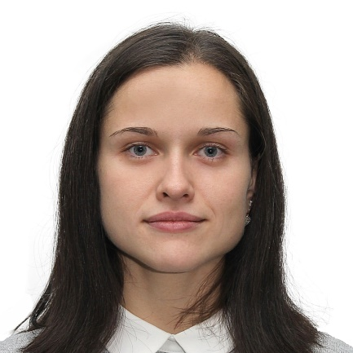

*По желанию выпускника, для открытого представления в сети интернет.
ІІ. Результаты обучения
Основные дисциплины по специальности, изучаемые в БГТУ  Дисциплины курсового проектирования | 1. Управление организацией, управление персоналом  2. Экономика  3. Внешнеэкономическая деятельность  4. Международный, инновационный менеджмент  5. Бизнес-планирование  ...  - Макроэкономика  - Экономика организации  - Внешнеэкономическая деятельность  - Бизнес-планирование  - Инвестиционное проектирование  - Основные технологии лесного комплекса  - Международный экологический менеджмент  - Инновационный менеджмент  - Финансы и финансовый менеджмент
Средний балл по дисциплинам специальности | 8,8
Места прохождения практики | ЗАО «Атлант», ГК «Алютех», ОАО «Минскпроектмебель», ООО «Техполимер Групп». ОАО «Белорусская универсальная товарная биржа».
Владение иностранными языками (указать язык); наличие международных сертификатов: ТОЕFL, FСЕ/САЕ/СРЕ, ВЕС и т.д. | Английский язык (B2)  Испанский язык (А1)
Дополнительное образование (курсы, семинарыи др.) | Удостоверение о получении общественной профессии «Internet/Intranet – технологии в профессиональной деятельности»; «Референт-переводчик технической литературы (английский язык)»(ФОП БГТУ)  В настоящее время прохожу обучение на персонального тренера в академии фитнеса
Компетенции по использованию современных программных продуктов | MS Office/Word/Exсel/PowerPoint(хороший уровень пользователя)  Графическиередакторы (Photoshop/Illustrator/CorelDRAW)
Научно-исследовательская работа (участие в проектах, конкурсах, конференциях, публикации и др.) | - 67-я научно-техническая конференция учащихся, студентов и магистрантов университета БГТУ;  - Международный форум «Культура и экология – основы устойчивого развития России. Проблемы и перспективы «зеленого роста», доклад на тему «Зеленый рост» (публикация в сборнике);  - 68-я научно-техническая конференция учащихся, студентов и магистрантов университета БГТУ;  - 69-я научно-техническая конференция учащихся, студентов и магистрантов университета БГТУ
Стажировки/Опыт работы | УП КСБ «Виктори-рестораны» член бригады ресторана (2015г.), участие в стройотрядовском движении на РУП «Белпочта» (июль, август 2016 г., август 2017 г.)
ІІІ. Самопрезентация
Жизненные планы, хобби и планируемая сфера деятельности | Усовершенствование знаний и навыков, полученных в университете. Желание развиваться в сфере аналитики, внешнеэкономической деятельности предприятий, анализа и аудита
Личные качества | Ответственность, решительность, внимательность, точность
Желаемое место работы (область/город/предприятие) | г. Минск

